**Informatie Vlaanderen**

Havenlaan 88

1000 Brussel

**T** +32 (0)2 553 72 02

Koningin Maria Hendrikaplein 70

9000 Gent

**T** +32 (0)9 276 15 00

informatie.vlaanderen@vlaanderen.be

**////////////////////////////////////////////////**

OSLO² - Mijn Burgerprofiel – Terugmelding – 1e Publieke Werkgroep

**////////////////////////////////////////////////**

**////////////////////////////////////////////////////////////////////////////////////////////////////////**

Datum: 02/05/2018

Locatie: Herman Teirlinck

Aanwezig: xxx

Verslaggever: Sarah Carron

Bijlagen: Overzicht discussiepunten + extra voorbeelden use cases

**////////////////////////////////////////////////////////////////////////////////////////////////////////**

# Context

Het project ‘mijn burgerprofiel’ (voorheen[burgerloket](https://overheid.vlaanderen.be/producten-diensten/burgerloket)) ontsluit persoonlijke gegevens voor burgers over de besturen heen. OSLO zet in op een eenduidige standaard voor de uitwisseling van informatie.   Vanuit dit traject is de nood ontstaan voor de ontwikkeling van een aantal informatiemodellen van nieuwe domeinen:

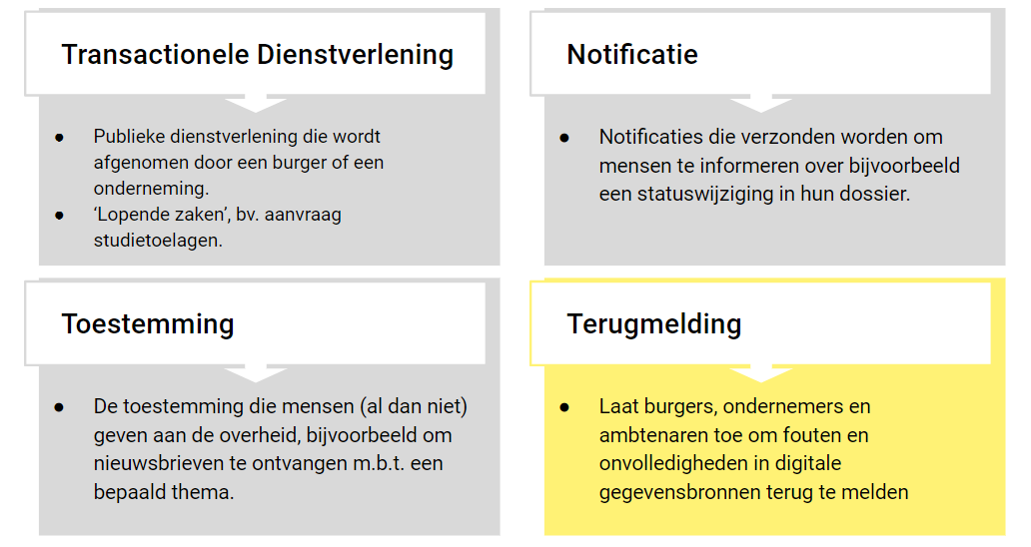

Deze modellen werden uitgewerkt in context van mijn burgerprofiel en worden nu in deze publieke werkgroepen verder opengetrokken naar een bredere context om zo de gedragenheid te verhogen en deze als standaard te kunnen publiceren.

# Agenda

1. Bespreken verschillende use cases m.b.t. notificatie vanuit verschillende invalshoeken, contexten ed.
2. Overlopen van het model aan de hand van de aangereikte use cases.
3. Oplijsten van mogelijke opmerkingen en issues als input voor werkgroep 2

# Verloop

Tijdens een eerste oefening lieten we iedereen van de aanwezigen brainstormen omtrent verschillende use cases waarin “Terugmelding” nodig is of voorkomt.

Voorbeeld use case:

|  |  |
| --- | --- |
| **Model** | Terugmelding |
| **Gebruiker en doelstelling** | Als burger wil ik fouten melden in mijn diploma of getuigschrift in het overzicht met mijn diploma’s in mijn Burgerprofiel |
| **Omschrijving use case** | * In het overzicht van wat de overheid weet over mij, selecteer ik onder de lijst met diploma’s en getuigschriften een diploma om te melden dat het jaar niet klopt. * Ik krijg een invulformulier waarin ik veld per veld kan corrigeren en/of een algemene opmerking schrijven en verzend vervolgens het formulier. * De Burgerprofieltoepassing stuurt de melding door naar de Generieke TerugmeldingsFaciliteit (GTMF), die wijst de Terugmelding toe aan een Behandelaar of Bronhouder. * De Behandelaar onderzoekt de Terugmelding en corrigeert afhankelijk daarvan de gegevens in het systeem dat als basis dient voor de gegevens waarop de melding kwam. * De Behandelaar past overeenkomstig de resultaten van het onderzoek de status van de Terugmelding aan in GTMF. |

Een overzicht van de aangereikte use cases vind je hier (in bijlage bevinden zich nog enkele andere use cases die niet naar voor zijn gekomen tijdens de workshop):

* Melding voor een put in de weg
* Melding rond burger identiteit (bv. status van nationaliteit)
* Proces verbaal: wanneer een burger niet akkoord gaat en beroep wenst aan te tekenen tegen een proces verbaal, hoe past dit in het kader van terugmelding?
* Aannemer die op terrein zit, ziet dat er een fout zit in de tekening van de leidingen, moet melding kunnen maken naar de beheerder.
* Hoever staat het met mijn meldingsobjecten – info die de burger graag wil hebben.
* Melding van sluikstorten gaat naar werknemer van de technische dienst -> moet naar de gasboete (gemeenschapswacht) daarna ook naar de vuildienst en eventueel sociale dienst als het bij een sociale huisvesting gaat

Tijdens een tweede oefening werden deze use case verder uitgewerkt tot het niveau van entiteiten, attributen en relaties. Om daarna samen deze entiteiten te mappen op het model en te zien waar er zaken ontbreken of anders gemodelleerd moeten worden.

Voorbeeld van zulke entiteiten:

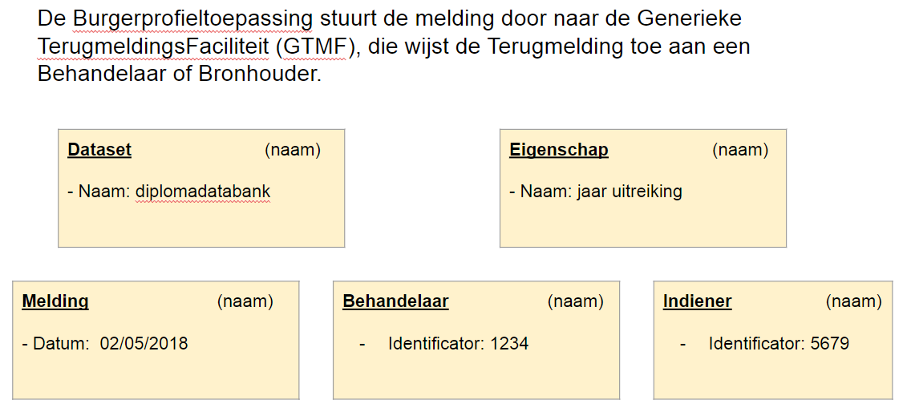

Model is te vinden op <http://data.vlaanderen.be/doc/applicatieprofiel/gtmf>.

Uit de bespreking van bovenstaande entiteiten ten opzichte van het model kwamen de volgende opmerkingen:

* Meldingen moeten kunnen doorstromen naar de juiste bevoegdheden. Bv. immigratie dienst die statussen kan wijzigen.
* Issues met concept van "dataset" -> meer deel configuratie (wat moet je zelf als VO configureren om deze terugmelding toe te laten bv. Lijst van diploma's)
* Wat als er een "gebouw" ontbreekt -> dan staat er geen meldingsobject want het object bestaat niet
* Aan wie wordt de status van de melding gemeld? (bv. 1 iemand dient de melding in, maar heeft betrekking op veel andere personen, moeten deze ook op de hoogte gebracht worden?)
* Via de planaanvraag is de link naar de melding, maar de melding gaat niet over de planaanvraag zelf - hoe kunnen we dit linken dan? Identificator van een dossier nodig om eraan te linken?
* Dataset:
  + Hoe gaat het automatisch dispatchen gebeuren als de melder niet echt weet waar het zit?  
    Zal niet in elke situatie zo zijn (bv. Put in de weg zal andere eigenschappen nodig hebben)  
    Wie gaat dit doen? Wie gaat deze analyse voor de dispatching doen?
  + Ook voor het sluikstorten wil je ergens iets kunnen melden (bv. Een template) je hebt niet echt een ID van een specifiek object maar je wil wel bepaalde dingen kunnen meegeven.
* Wanneer werd de notificatie buitengegaan en naar wie?
* Geef je in u meldingsbody ook notificatie eigenschappen mee? Zoals "hou mij op de hoogte van de status van deze melding"?
* Hoe linken we de e-box of het document beheer systeem aan de PV?
  + 3de partij heeft toegang tot bepaalde documenten dus hier moet een link ook aan gekoppeld worden
  + PV die toekomt in de e-box is niet het deel van de melding
* Onderscheid tussen notificatie en melding moet duidelijk zijn – de huidige terminologie is verwarrend.

# Bijlage

**Overzicht discussiepunten**

|  |  |
| --- | --- |
| **Omschrijving** | **Acties** |
| Voor het melden van "sluikstort" moet het mogelijk zijn een aantal parameters mee te geven: vast/vloeibaar afval, gifgtig of gevaarlijk voor mens/dier/... Dit wil zeggen dat een "dataset" ook fictief moet zijn, in die zin dat er geen dataset met records bestaat, enkel een fictieve beschrijving van welke data velden verwacht worden bij invoer van de melding. | - Evalueren van naamgeving en definitie voor de term "dataset" |
| Terugmelden (feedback?) op een planaanvraag: data zit niet echt in een databank, is eerder een "blob" met veel minder structuur dat typisch in een dataset te vinden is.   De terugmelding gebeurd op de inhoud van de planaanvraag (een soort van dossier). | - Hoe hierop terugmelden? |
| Automatisch dispatchen is niet mogelijk als de melder niet weet wat er juist mis is. Bv. een ontbrekend gebouw of perceel. | - Omschrijven/documenteren hoe in dit scenario kan gebruik gemaakt worden van een eerste dispatching op basis van bv. type melding, of op basis van andere attributen zoals "geometrie" in de MeldingBody |
| Link met notificaties en contactvoorkeuren (toestemming): wanneer moet een notificatie verzonden worden? Bv. als de melding in zijn totaal behandeld werd, of afhankelijk van de status per meldingsobject? Kan de indiener hier voorkeuren rond meegegeven? | - Omschrijven/documenteren hoe terugmelding en notificaties met elkaar koppelen. |
| Wat met meldingsplicht? Bv. in kader van bouwaanvraag. Moet burger zich registreren/kenbaar maken? In welke mate (sterk via eID?) |  |
| Attribuut op niveau van melding/meldingsobject: prioriteit of urgentie | - Te bekijken hoe dit in model kan geïmplementeerd worden |
| Integratie met EBox, bijvoorbeeld voor use case rond PVs. Terugmelden op een document dat in de EBox binnen komt. | - Te onderzoeken |
| Ontbrekende gebouwen opnemen als verschillden meldingen is een probleem in GRB. Momenteel zijn dit Meldingsobjecten (of meerdere MeldingBody's) | - Omschrijven/documenteren hoe zo'n terugmelding er kan uitzien. |
| Verschillende statuswaarden (~statustypes) moeten mogelijk zijn voor "Melding" en "Meldingsobject" | - Analyseren van mogelijkheid om één codelijst te creëren met meerdere niveau's (melding - meldingsobject), i.e. een taxonomie/thesaurus. |

**Extra voorbeelden van use cases:**

|  |  |
| --- | --- |
| **Model** | Melding, Notificatie |
| **Gebruiker en doelstelling** | Als gemeente wil ik een nieuwe verkaveling kunnen melden |
| **Omschrijving use case** | * In de toepassing GRB-MS meldt gemeente X voor een bepaald geografisch gebied (verkaveling) dat er nieuwe wegen aangelegd zijn, nieuwe verlichtingspalen bijgekomen, een nieuwe riolering alsook nieuwe putdeksels gelegd zijn. * De helpdesk van GRB valideert deze meldingen. * Gemeente X ontvangt een bevestiging van de validatie van de meldingen (huidig proces). * De gevalideerde meldingen gaan naar een externe dienstenleverancier die via de bijhoudingsprocessen de GRB-data update indien relevant. * Gemeente X ontvangt een notificatie dat de meldingen opgelost zijn. (to be proces) |

|  |  |
| --- | --- |
| **Model** | Melding, Notificatie |
| **Gebruiker en doelstelling** |  |
| **Omschrijving use case** | * Aannemer X ontvangt een KLIP-plan met alle leidingen die in de grond liggen op een bepaalde locatie. * Tijdens de werken blijken de leidingen helemaal anders te liggen. De aannemer meldt dit in het KLIP-systeem. * De automatische dispatching voorziet dat Telenet en Belgacom verwittigd worden voor de kabeldistributie, Eandis voor de openbare verlichting en de gemeente voor de galsvezelkabel. * In Nederland liggen de werken stil tot het KLIP aangepast is, zodat zeker geen fouten kunnen gebeuren verderop aan de leidingen. * De verschillende leidingbeheerders passen het KLIP aan en duiden in GTMF aan dat de melding is opgelost. * Aannemer X ontvangt een bevestiging dat zijn melding is opgelost. |